同济大学手机一卡通
园区改造方案

中国电信上海公司政企部
2010年03月

目 录
第1章 背景概况 3
第2章 现状分析 4
2.1 现有系统实现功能及特点 4
2.2 现有系统性能指标 5
第3章 手机一卡通改造方案 7
3.1 改造概述 7
3.2 产品的技术创新 7
3.3 手机移动支付系统组网架构 9
第4章 软件改造 10
4.1 一卡通后台服务程序 10
4.2 综合业务改造 11
4.2.1 增加校园卡功能“开通、禁用”模块： 11
4.2.2 身份功能采用在身份子系统上开通、禁用功能完成。 11
4.2.3 增加手机卡挂失、换卡、解挂、冻结、解冻、撤户操作功能模块。 12
4.3 身份管理模块改造 13
4.3.1 个别手机卡信息录入： 13
4.3.2 批量手机卡信息录入： 13
4.4 查询模块改造 13
4.4.1 综合业务查询： 13
4.4.2 网站查询方式： 13
4.4.3 语音查询方式： 14
4.5 增加卡卡转账功能 14
4.6 改造建议步骤 14
4.7 账户容量扩容后的压力 15
第5章 硬件改造 15
5.1 网络环境改造 15
5.2 终端硬件改造 16
第6章 投资与未来拓展 18
6.1 投资估算 18
6.2 未来推广 18
6.3 预估收益 19

背景概况
本系统是利用手机中的RF-UIM卡设计的一套手机支付一卡通系统。系统采用最新的射频技术并集成到手机UIM卡里，使手机使用者仅需要更换一张UIM卡，便可以使现有的手机变成类NFC（近距离通信）手机。这样不但拥有普通UIM卡所有的通讯功能，还拥有一个可替代钱包、钥匙和身份证的全方位服务平台。持有类NFC手机可以方便的应用到学生考勤，食堂消费，门禁，停车场等一卡通系统。
系统设计开发时用RF-UIM卡取代了传统的非接触IC卡，同时可以借助UIM卡部分的强大通讯（如3G、EVDO、CDMA等）技术，将不同区域内的一卡通系统连为整体，达到统一管理的要求。
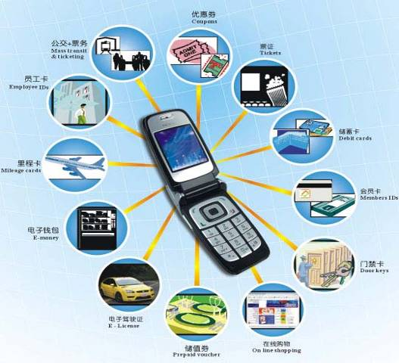
手持移动支付技术是一种借助手机智能卡实现中近距离无线通信功能的支付技术，它能够满足目前大部分的手机非接触应用的功能，最大的特点是不需像其他技术那样更换特制的手机才能使用。现在您只要拥有一部中国电信天翼手机，更换一张中国电信RF-UIM卡，即可拥有NFC手机，抢先一步享受手持移动支付带来的全新体验和享受。

现状分析
同济大学“校园一卡通”于2004年筹建，由中国农业银行投资建设。
2004年12月底首先在同济大学沪西校区开始实施，到2005年4月17日商务消费系统、银行转帐系统、持卡人综合业务子系统、身份管理系统、证书卡管理系统、多媒体查询系统、电话查询系统正式开通投入使用，沪西校区的学生开始使用校园一卡通系统的正式卡。
2005年5月初逐步在四平路校区（包括南校区）、沪东校区、沪北校区、嘉定校区、章武校区进行工程实施，包括线路排放、网络调试、系统调试、POS机安装、触摸屏安装等工作。并于2005年9月1日前全部实施、调试完毕，逐步投入使用。
校园一卡通系统平台，包括钱包数据库和身份数据库；4类前置系统及设备——综合前置、身份前置、转帐前置、查询前置系统；开通与中国农业银行的金穗通宝卡的自助圈存功能，实现持卡人的Web、触摸屏自助业务，并提供电话自助业务。通过近5年多的建设及运行，现校园一卡通系统账户总额突破了12万，消费类POS机达到了400台以上，水控POS机具超过1500点，电控控电单元数量超过12000点，校医院、图书馆、上机系统、业务系统等读卡机具设备超过70台。

现有系统实现功能及特点
1. 一卡通金融交易、身份交易平台
2. 综合前置系统、身份前置系统、转帐前置系统、查询前置系统
3. web查询业务、触摸屏自助业务、电话自助业务
4. 食堂消费系统
5. 浴室及开水房等水控系统
持卡人在任意校区、任意水控节点处刷卡用水，系统自动计算消费并上传流水，其使用方法每次先刷卡预扣一定费用，使用完毕后未用完的费用回写到持卡人卡中，新系统在使用中可以实时监控所控制的水控节点的使用状况，能够及时的诊断故障
6. 汇文图书管理系统对接、电子阅览系统对接
实现基于校园卡的身份识别和收费，以及验证白名单、开通关闭等必要的安全管理，对接程序保证汇文图书管理系统与一卡通系统实现对接后不改变原有的功能，汇文图书管理系统已经发行的图书借阅证（条码卡）完全被校园卡所替代。
7. 华铭通道机系统对接
图书馆现有华铭扇门式通道机，使用条码阅读器。对接后，增加了校园卡（IC卡）读卡器，并修改华铭通道机管理程序，实现基于校园卡的通道机管理功能。条码卡及校园卡均可在通道机上使用。
8. 多媒体教室管理系统对接
9. 联创机房管理系统对接
10. 云扬电控系统建设与对接
电控系统采用云扬牌电控系统。并完成了一卡通系统的实时对接，实现学生个人刷校园卡在缴费点通过人工或在自助缴费点自助的方式缴纳房间电费，所购买的电量将准确的存入所指定房间，如果房间所在的楼网络不通，那么在网络通畅后电量自动补存入所指定的房间。
11. 与数字化校园系统平台的集成
与数字化校园系统平台的集成根据和江苏东大金智协商以及学校的要求，目前投入使用的是给数字化校园共享人员基本信息、交易流水、部门信息。
12. 门禁管理系统（宿舍、网络中心、实验室等）、车载收费系统、医疗系统对接、体育教学部人员信息共享系统对接、宿舍开水箱系统等。

现有系统性能指标
指标项目 | 参数 | 备注
系统账户容量 | 20万 | 可扩至100万
子系统接入数量 | <10000
交易处理能力 | >10000笔/分 | 与服务器处理能力有关
中心数据库 | Oracle9i | 根据所选择的平台决定
中心主机操作系统 | Unix (Solaris9) | 支持双机热备份，根据用户的需求来选择操作系统
前置机操作系统 | Windows 2000 Server
终端操作系统 | Windows 2000
密钥控制体系 | 动态分配
密钥保护 | 硬件方式 | DS5002FP处理器
加密签名算法 | DES/MD5/HASH等 | 金融级
系统工作特征 | 7×24小时实时系统
电话系统并发处理能力 | 4路并发
语音卡接口 | PCI
平台通信协议 | TCP/IP
数据访问操作方式 | 三级C/S，B/S结构
银行转账方式 | 自助实时
银行代收学费 | 自动实时 | 需银行支持
银校卡绑定方式 | 校园卡与银行卡有机结合
第三方接入接口 | 紧耦合、松耦合、不耦合 | 加密卡保证安全接入
系统记账方式 | 借贷记账法
流水账保留天数 | 不限 | 仅受计算机硬盘容量限制
卡片充值方式 | 实时转账、现金充值
充值机联网方式 | 以太网，TCP/IP协议
补助领取限制 | 不受时间地点限制 | 任何一台消费终端，自动完成补助充值
校园卡之间转账 | 支持
卡片密码体系 | 一卡一密、一区一密
平台干线通信距离 | 不限 | 受网络影响
部门级数 | 5级部门
最大卡片金额 | ±8万元
系统记账精度 | 0.01分
持卡人身份种类 | 1024
持卡人卡片类型 | 16种 | 可扩充至256种
商户账户最大容量 | 1万户
小钱包数量 | 4个
小钱包最大限额 | <1000元
黑名单最大容量 | 10万个
POS机 | 支持脱机，可存储1万条以上消费流水，可记录黑白名单
卡片与芯片 | 非接触式射频卡  逻辑加密存储器芯片  读写距离3-10厘米

手机一卡通改造方案

改造概述
同济大学“校园一卡通系统”是学校数字化校园的重要组成部分，是数字化校园中信息采集的基础工程之一，对学校的管理和决策支持具有重要意义。
校园手机一卡通是将校园卡与手机卡集成于同一张卡，除实现传统校园一卡通功能以外，可以通过短信、WAP等方式实现排课、会议、图书借阅、消费情况、账户信息等各种信息的互动查询，可实现各种信息的指定下发，起到通知、提醒的功能，并可通过短信、UTK菜单等方式实现空中圈存，为师生对校园卡充值提供了极大的方便。
同济大学“手机一卡通”采用的技术为RFID-SIM卡2.4G（M1）电信制式，涉及到一卡通后台服务升级改造、综合业务、身份管理子系统、网站、语音等软件部分改造，同时硬件类读卡终端、POS机设备等需要增加2.4G读卡模块，支持2.4GHz、13.56MHz两种读写卡频率。

产品的技术创新
产品升级和技术创新方面采取了一些相应的措施：
- 通过将最新的射频技术集成到手机UIM卡里，使手机使用者仅需要更换一张手机卡，便可以使现有的手机变成类NFC手机。不但拥有普通UIM卡的所有通讯功能，还拥有一个可替代钱包、钥匙和身份证的全方位服务平台；
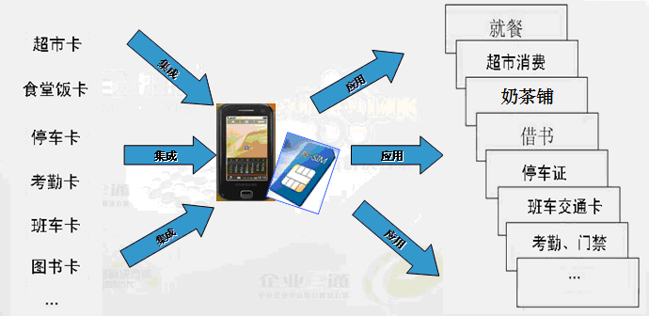
- 双模融合支付技术让消费支付不限于任何形式，避免前期推广产生的障碍。
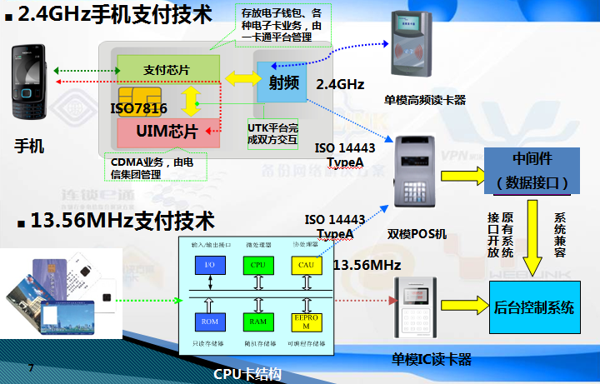
- 消息推送：管理员将通知信息通过电信短信平台向学生和导师统一发放，让信息传达更加及时、沟通更加便捷
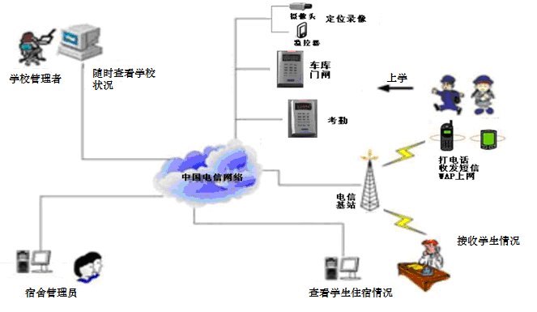

手机移动支付系统组网架构
技术特点和主要优势：
手机移动综合管理系统实现、支持各应用领域之间的信息交换和共享，实现系统内各子系统的集成和特殊应用软件的集成。系统主要优势有：
- 与学生手机UIM卡结合，无需另外配卡，一卡多用，多卡合一，携带方便；
- 在读卡操作时，可通过手机显示屏即时获得系统反馈信息；
- 学校相关信息群发送，管理员操作简单，且无需成本；
- 用户可通过专用软件直接同后台连接，查询服务器内各种开放数据；
- 可通过手机短信网络实现远程授权、充值、挂失、注销等等操作，高效、方便；
- 应用系统延展性强。
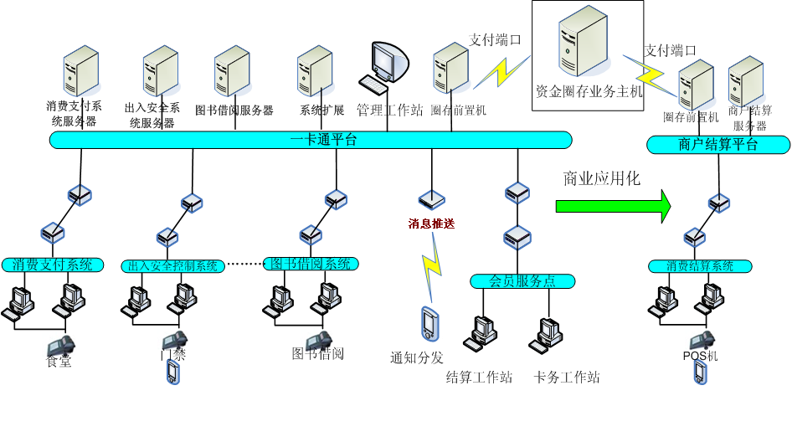

软件改造
一卡通平台环境改造主要包括系统改造、网络环境的准备、现场硬件设备的准备、现场软件升级及新增前置机软件安装。
系统采用2.4G（M1）卡与13.56M的M1卡兼容模式，涉及到系统需要对白名单传递机制进行调整。

一卡通后台服务程序
一卡通后台采用白名单分发策略，实现校园卡使用权限的禁用。综合业务（身份管理子系统）系统通过，功能模块提交的“禁用身份功能、食堂消费功能sql语句”，后台处理将白名单加标志，通过白名单分发策略实现，禁用的白名单同步问题。
手机卡（卡类型：手机卡）
采用关联字查询方式
校园卡（卡类型：校园卡）
注：关联字：可以采用学号；
操作员通过查询模块输入“关联字（暂定学号）”可以在操作页面出现两条相关信息，A-手机卡、B-校园卡，手机卡以卡片类型“手机卡”区分。并可对两条记录进行操作。
手机卡－校园卡关联表：
一卡通账号 | 卡ID号 | 姓名 | 学号 | 功能1 | 功能2 | 卡类型 | 关联字（学号）
12345 | 123456789 | 张三 | 000001 | 身份识别 | 食堂消费 | 手机卡 | 000001
12346 | 123456780 | 张三 | 000001 | 水控 |  | 校园卡 | 000001

综合业务改造

增加校园卡功能“开通、禁用”模块：
□消费功能、□水控消费、□电子账户 等功能
1）校园卡在开通手机卡后需要将原来的校园卡功能进行禁用，降低到功能只有水控卡消费功能，“功能禁用交易”。
2）如学生手机卡丢失或主动要求恢复回原来校园卡功能，需到卡中心由操作员对校园卡进行“功能开通交易”。

身份功能采用在身份子系统上开通、禁用功能完成。
流程图1：
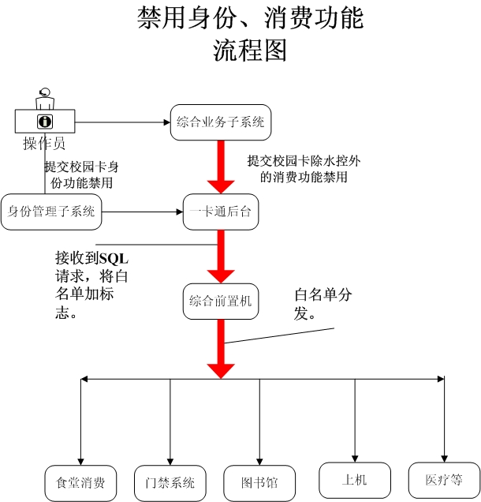

增加手机卡挂失、换卡、解挂、冻结、解冻、撤户操作功能模块。
手机卡（2.4G M1）部分相关卡关联业务，在综合业务中进行操作，挂失、换卡、解挂、冻结解冻。挂失暂时不与电信平台联动，采用一卡通系统单独操作模式。
手机卡换卡后不具备水控功能（因水控POS机不做兼容2.4G的改造，所以手机卡在水控上本来就无法使用，换卡过程中可以不考虑手机卡的水控功能禁用问题）。
注：后台相关程序需按照卡片类型的功能改变进行改动，综合前置机白名单、身份信息的分发与改动实时生效。手机芯片上虚拟出来给校园卡使用的空间由卡厂进行制作，ID号为全球唯一。

身份管理模块改造

个别手机卡信息录入：
个别学生申请了手机卡后，手机卡的身份录入，需采用特殊的功能模块。
身份管理子系统中增加一个手机卡录入的功能模块，其他功能一样，只是录入信息时不判断学工号的唯一性。系统在身份信息录入时是判断“学工号”是否唯一的，如果重复则不能再次录入。
个别手机卡身份信息录入流程图：
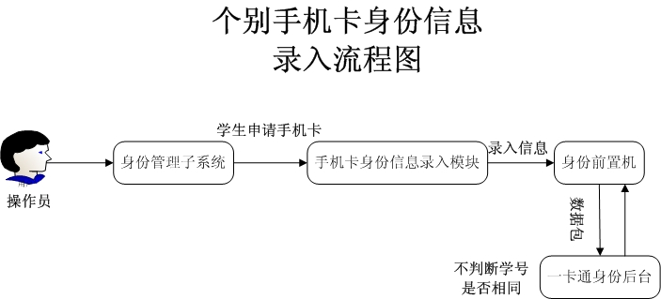

批量手机卡信息录入：
批量手机卡的身份信息录入，通过文件形式进行录入，录入过程中略过学工号唯一性的判断。

查询模块改造

综合业务查询：
查询采用模糊查询方式，通过输入学工号方式进行查询。
系统在对手机卡进行开户或操作时，对“学工号的唯一性”限定取消，可以保证有重复的学号存在。对相应的程序进行修改。

网站查询方式：
网站查询登录界面统一输入手机卡、校园卡的学工号，进入网站查询界面将出现A-手机卡账户、B-校园卡账户信息。可以分别对帐户信息及流水进行查询。

语音查询方式：
语音查询采用输入学工号方式判断：
1选择手机卡账户，2选择校园卡账户。选择账户后可以进行查询金额、挂失等操作。
注：语音查询软件需进行调整，程序进行个性化开发。

增加卡卡转账功能
“手机卡－校园卡”卡卡转账功能，在圈存一体机上可以实现手机卡向校园卡双向转账，转账时由后台判断提交的交易包中是否“学号一致”。
卡卡转账流程图：
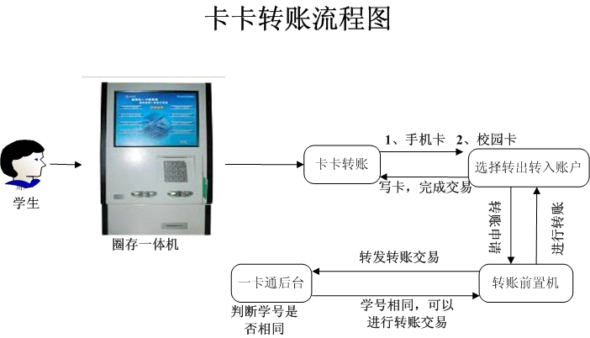

改造建议步骤
4.6.1 一卡通数据平台增加相应交易类型及数据字段，通过sj.sh脚本进行相应升级操作，系统后台升级为2.6.0.04版本（现有系统版本为2.6.0.03），同时对白名单的分发流程及白名单的标记进行整体修改。
注：此部分工作量将非常大，对整个一卡通白名单的交易流程改动很大。
4.6.2 密钥管理系统因电信的2.4G卡采用模拟M1方式，密钥体系将继承原有系统的密钥体系，改动部分在于对硬件读卡器DKQ-117的通讯模块部分改动及DLL动态库文件的改动，系统运行在Windows2003、2000、xp环境下。
4.6.3 一卡通电信前置机部分（短信平台上安装）：部署在短信前置机平台上，配置相应网络及软件信息，负责将一卡通系统相关数据、电信系统相关数据进行实时转发，可以单独建立一台服务器与短信平台分开。（可以暂不实施）

账户容量扩容后的压力
由于同济大学此次升级后，一卡通系统账户容量将突破20万，这对系统的平台性能的要求提出了更高的挑战。现同济大学的后台采用SAN存储结构,Sun V480双机方式，存储为富士通阵列柜，存储为1TB。
经相关验证后台的处理能力基本满足系统扩容到20万账户的要求，但前置机服务器为IBM X235系列，机器的CPU，内存等很难保证后台升级后的库容压力，建议更换更高性能的PC 服务器,接管现有的应用。综合前置机、查询前置机等PC服务器需要升级：
同济大学系统为2005年上线，使用的前置机类PC服务器，因年限过早、CPU、内存、硬盘容量等配置偏低等，不能满足升级后的系统要求。建议相应的PC服务器进行调整。
注：综合前置机、查询前置机需要尽快升级。

硬件改造

网络环境改造
建立同济大学网络中心机房到上海电信平台的网络连接（DDN专线），保证手机校园卡办卡时可以与上海电信可以保持数据交换。
为保证数据连接稳定、安全，采用专线方式进行连接。上海电信公司与同济大学采用专线通讯。
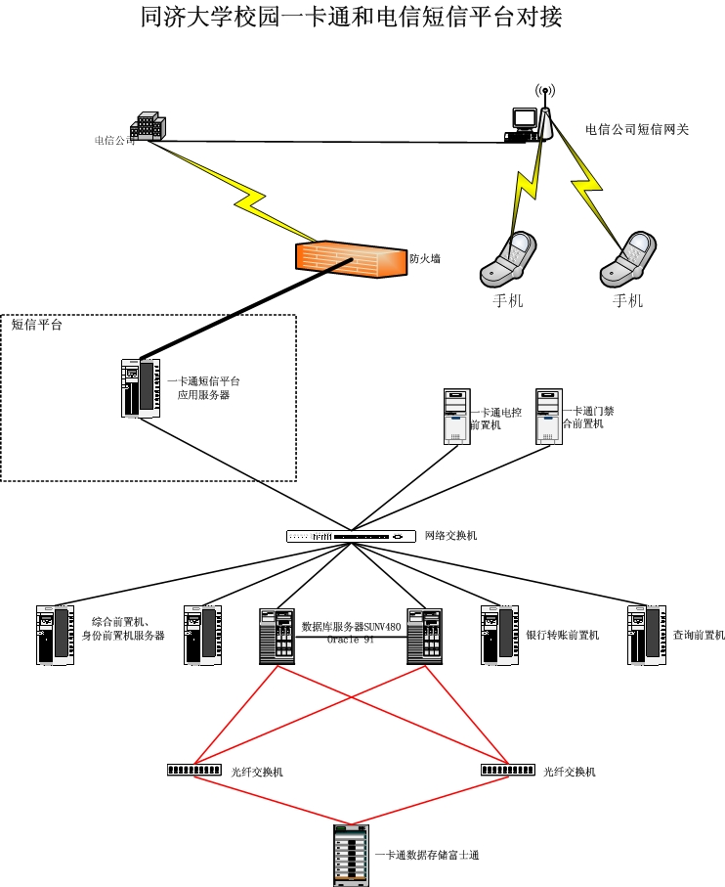

终端硬件改造
目前同济大学现场涉及到得读卡终端有，读卡器x个、485Pos机x台、以太网Pos机x台、多媒体自助圈存机x台（包含201老式圈存机）、门禁读卡器x台、开水箱读卡器x台、通道机读卡器x台。
注：以上硬件数量没有最后核实，只是初步估算。
5.2.1现场终端硬件改造分析
产品名称 | 改造位置 | 改造方法 | 改造目的 | 备注
读卡器 | 增加2.4G手机卡读头 | 整体更换 | 2.4G、13.56MHz双频读头；USB/串口通讯方式；  增加PASM卡插槽,读取手机卡密钥 | DKQ-117SR
485Pos | 增加2.4G手机卡读头 | 整体更换 | 2.4G、13.56MHz双频读头；485通讯方式；  增加PASM卡插槽,读取手机卡密钥 | SKJ-515SZR
以太网pos | 增加2.4G手机卡读头 | 整体更换 | 2.4G、13.56MHz双频读头；TCP/IP通讯方式；  机器中有PASM插槽。 | SKJ-218SZR
多媒体自助圈存机 | 增加2.4G手机卡读头 | 整体更换 | 2.4G、13.56MHz双频读头；TCP/IP通讯方式；  机器中有PASM插槽。 | ATT-203SZR
门禁读卡器 | 增加2.4G手机卡读头 | 整体更换 | 2.4G、13.56MHz双频读头；485通讯方式； | DKQ-818MR
开水箱读卡器 | 无 | 不更换 | 13.56MHz单频读头；  485通讯方式；
浴室水控读卡器 | 无 | 不更换 | 13.56MHz单频读头；  485通讯方式；
开水水控读卡器 | 无 | 不更换 | 13.56MHz单频读头；  485通讯方式；
5.2.2硬件改造策略
通过对原有系统的改造（设备模具能够承接新的读卡模块），一小部分读卡机具是可以利用的，但存在需更换读卡部分的电路板和设备监控主板（增加2.4G RF_SIM卡的读卡模块）问题。此种方式原则上不建议使用，主要原因为原有设备由于老化，更换读头设备的稳定存在问题，可能影响使用效果。
根据现场产品改造的特点终端读卡设备采用如下方式进行改造。
产品名称 | 现场设备数量 | 改造方法 | 备注
读卡器 | x | 整体更换 | 需核实
485Pos | x | 整体更换 | 需核实
以太网pos | x | 整体更换 | 需核实
多媒体自助圈存机 | x | 增加手机卡读卡器 | 需核实
门禁读卡器 | x | 整体更换 | 需核实
水控读卡器 | x | 不更换

投资与未来拓展

投资估算
改造投入费用预估计算：
系统改造
序号 | 设备名称 | 设备型号 | 单位 | 数量 | 单价 | 小计
1 | 读卡器 | DKQ-117SUR | 台 | 100 | 2,200.00 | 220,000.00
2 | 门禁读卡器 | DKQ-818MSR | 台 | 90 | 2,600.00 | 234,000.00
3 | 485POS机 | SKJ-515SZR | 台 | 350 | 2,400.00 | 840,000.00
4 | 以太网pos | SKJ-218SZR | 台 | 40 | 2,800.00 | 112,000.00
5 | 多媒体自助圈存机 (改造) | ATT-203SZR | 台 | 15 | 5,800.00 | 87,000.00
6 | 一体机 | ATT-204SZR | 台 | 20 | 27,000.00 | 540,000.00
7 | 图书馆通道机读卡器(改造) |  | 台 | 8 | 3,400.00 | 27,200.00
8 | 小计 | 2,060,200.00
A | 设备合计 | 2,060,200.00
B | 设备安装调试费（15％） | 309,030.00
C | 技术开发费 | 100,000.00
D | 工程税率（3.41％） | 84,200.74
E | 合计 | 2,553,430.74
根据发卡数量投入费用预估计算：
制卡费用
序号 | 设备名称 | 设备型号 | 单位 | 数量 | 单价 | 小计
1 | RF－UIM卡 | 每年 | 张 | 3000 | 120.00 | 360,000.00
2 | 开通调试费（15％） | 54,000.00
D | 工程税率（3.41％） | 14,117.40
E | 合计 | 428,117.40
注：为方便对同济大学学生进行有针对性的良好服务，建议在必要的地点设立电信RF-UIM同济大学特别处理点或营业厅。

未来推广
根据RF-UIM卡一卡多账户的特点，可建立对外帐户，与同济大学帐户分开，便于学生在校外使用。
手机移动支付技术可以应用到的场合不计其数：手机移动门禁管理系统；手机移动会议签到系统；手机移动通勤班车考勤系统；手机移动停车场管理系统；手机移动消费管理系统等等。系统以计算机为管理核心，以非接触式手机移动支付卡技术为信息载体，以网络（TCP/IP、CDMA、EVDO、3G等）为纽带，未来将其他学校、大厦、园区、营业厅以及各行各业的门禁管理和通勤班车、停车场、食堂等服务设施全面纳入计算机综合管理系统中，只用一张经过授权的手机移动RF-UIM卡，便可以通过该系统强大的软件功能组合和完善的硬件配套设施，享受各种服务和安全保障。
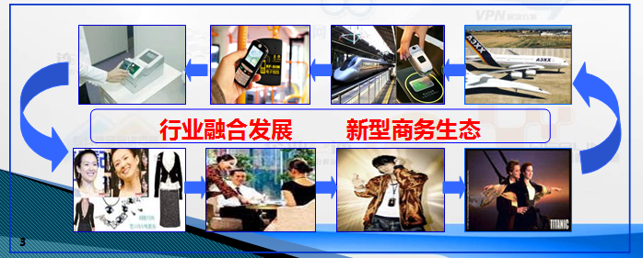

预估收益
若按照学校每年新生入学8000人，40%的学生选择使用天翼手机并以每月15元套餐计算。预估收益如下表所示：
时间 | 使用数量（人） | 套餐收入(万元) | 增值收入(万元)
2010-9 | 3200 | 15元/月*3200*12=57.6 | 10元/月*3200*12=38.4
2011-9 | 6400 | 15元/月*6400*12=115.2 | 10元/月*6400*12=76.8
2012-9 | 9600 | 15元/月*9600*12=172.8 | 10元/月*9600*12=115.2
2013-9 | 12800 | 15元/月*12800*12=230.4 | 10元/月*12800*12=153.6
2014-9 | 16000 | 15元/月*16000*12=288 | 10元/月*16000*12=192
2015-9 | 16000 | 15元/月*16000*12=288 | 10元/月*16000*12=192
电信通过对外商业区的拓宽，提高对用户的吸引度，降低毕业后学生损失率，有助于业务更快更好发展。
若通过3年电信持续不断地社会推广与建设，并联合公交行业、商场消费等一系列现有支付市场，市场前景将是不可限量的。
预计2013年可产生收入如下表：
类别 | 使用数量（次/年） | 预计收入（次数*费用*分成比率）
轨道交通 | 30000000 | 30000000*2*0.002=12万元
商户消费 | 2000000 | 2000000*50*0.003=30万元
账单支付 | 10000000 | 10000000*0.002=2万元
3G业务使用 | 100000 | 100000*10=100万元

